Těhotenský test, hCG screeningový test
Charakteristika
BABY test je jednoduchý, rychlý a spolehlivý test na kvalitativní stanovení lidského choriogonadotropinu hCG v moči 25mlU/ml a v séru 10mlU/ml.Je založený na principu imunochromatografické analýzy. Umožňuje specifické stanovení hCG v přítomnosti jiných hormonů s podobnou strukturou.
Tento hormon začíná produkovat buňky placenty po oplodnění cca 7. – 10. den. Jeho koncentrace se prudce zvyšuje v prvních třech měsících těhotenství, i mimoděložního.
V 10. – 12. týdnu dosahuje maxima, později klesá, až se ustálí na konstantní hladině až do ukončení šestinedělí (po porodu, resp. po přerušení gravidity).
Díky vysoké citlivosti (99%) BABY test zachytí hormon hCG ve vzorku moči kdykoliv během dne už 7. až 10. den po početí (nemusí tedy být použita jen ranní moč).

POSTUP
1. Na odběr moči použijte čistou a suchou nádobku (není součástí testu).
2. Vybalte testovací proužek z ochranného obalu. (Přiložené vysoušedlo nepoužívat)
3. Držte ho za modrou úchytnou plochu.
4. Na 6 sekund ho ponořte do vzorku moči – maximálně po úroveň značky.
Potom proužek vyjměte a podržte ve svislé poloze.
5. Výsledek se objeví v průběhu 3 minut.
Test využívá kombinaci protilátek, obsahujících monoklonální hCG protilátku k selektivní detekci zvýšených hladin hCG. Reakce je spuštěna přidáním séra, nebo moči do označené jamky pro vzorek na kazetě. Vzorek migruje membránou a reaguje s barevně značeným konjugátem. Pozitivní vzorek reaguje se specifickou barevně značenou protilátkou proti hCG a vytváří červenou linii v místě testu označeném T. Nepřítomnost barevné linie v tomto místě znamená negativní výsledek
VYHODNOCENÍ
1. Těhotenství = pozitivní výsledek

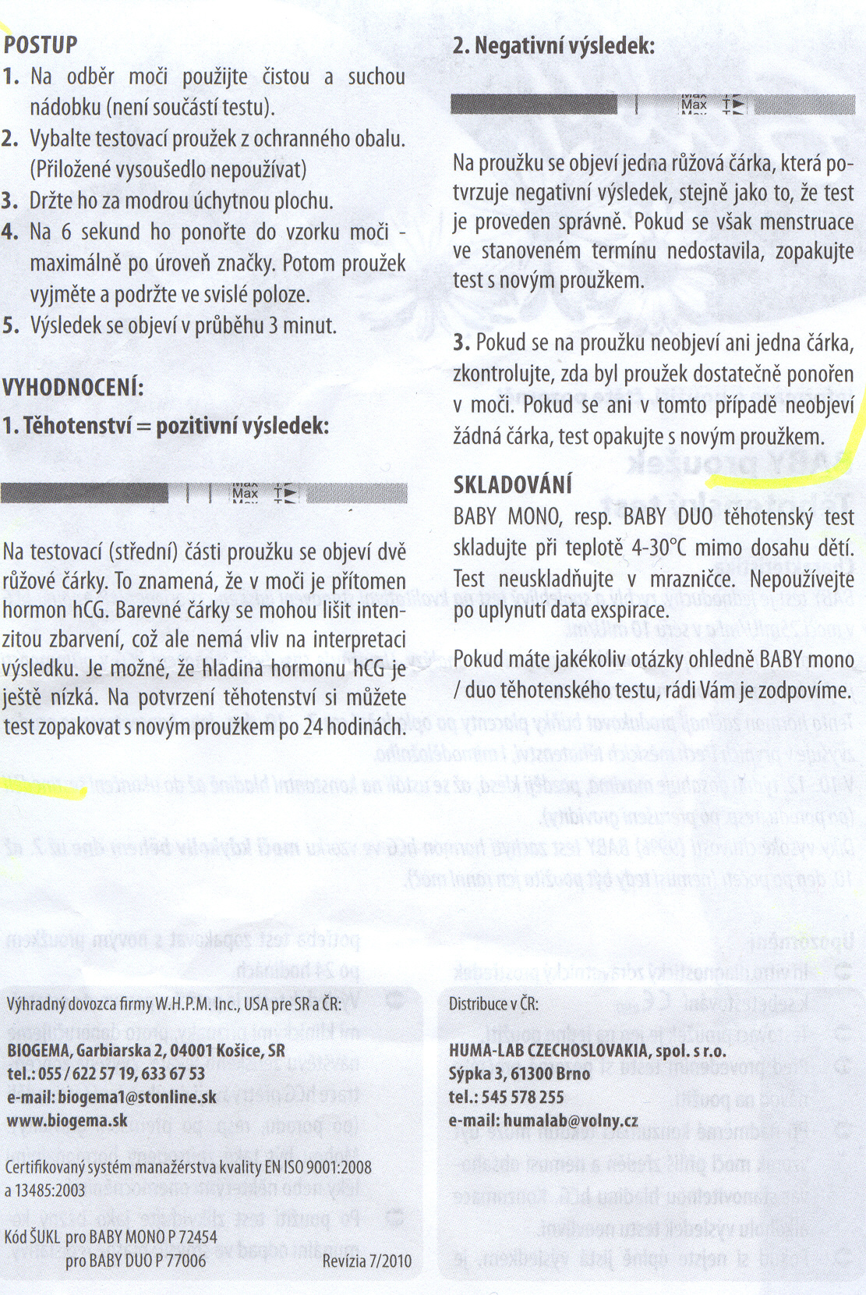
Na testovací (střední) části proužku se objeví dvě růžové čárky. To znamená, že v moči je přítomen hormon hCG. Barevné čárky se mohou lišit intenzitou zbarvení, což ale nemá vliv na interpretaci výsledku. Je možné, že hladina hormonu hCG je ještě nízká. Na potvrzení těhotenství si můžete test zopakovat s novým proužkem po 24 hodinách.
2. Negativní výsledek:

Na proužku se objeví jedna růžová čárka, která potvrzuje negativní výsledek, stejně jako to, že test je proveden správně. Pokud se však menstruace ve stanoveném termínu nedostavila, zopakujte test s novým proužkem.

3. Pokud se na proužku neobjeví ani jedna čárka, zkontrolujte, zda byl proužek dostatečně ponořen v moči. Pokud se ani v tomto případě neobjeví žádná čárka, test opakujte s novým proužkem.

